**Atbildes uz jautājumiem:**

1. **Informācija par ceļiem ( to segumu)**

Visām ielām un automašīnu stāvvietām brauktuves tiek paredzētas ar asfalta segumu,  kas nostiprināts ar betona apmalēm vai nesaistītu minerālmateriālu nomali. Gājēju un velosipēdu ceļiem, paredzēts betona bruģakmens segums.

|  |  |
| --- | --- |
|  | Tāmē veiktie precizējumi iepirkuma laikā:  (rakstu pretī pozīcijām projektā)  Asfaltbetons SMA11 PMB 45/80-55, h=4cm  Asfaltbetons AC16bin PMB 45/80-55, h=6cm  Asfaltbetons AC22base PMB 45/80-55, h=8cm |
|  | Bez izmaiņām, viss saskaņā ar projektu. |

1. **Applūstošo teritoriju karte.**

 Atbilstoši plūdu riska  un plūdu draudu kartei, teritorija nav applūstoša:

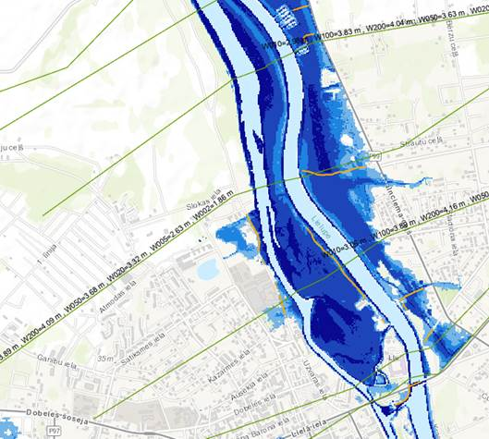

1. **Upju/ ūdenstilpju aizsargjosla**

Saskaņā ar Jelgavas pilsētas Teritorijas izmantošanas un apbūves noteikumiem Driksai ir noteiktas šādas aizsargjoslas_  50 m josla katrā krastā;

* posmā no attekas sākuma līdz Lielajai ielai – 10 m josla katrā krastā;
* posmā no Lielās ielas līdz Slokas ielas turpinājumam – 10 m josla Driksas kreisajā krastā.

1. **Aizsargājamās teritorijas / putnu  migrācijas ceļi gar upi (ja attiecināms:**

Teritorijas tuvumā atdodas NATURA 2000 teritorija “Lielupes palienes pļavas”, kurai ziemeļu pusē  pieguļ dabas parks “Svētes paliene”, kas ūdensputniem ir nozīmīga apstāšanās vieta pavasara caurceļošanas laikā.

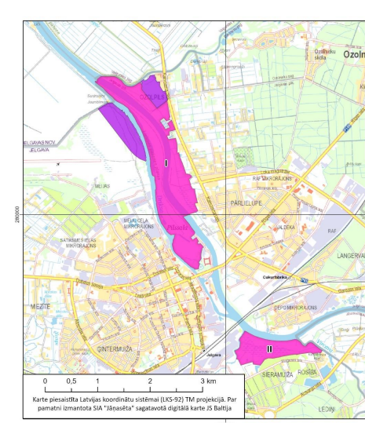

1. **Vai plānota autostāvvietu izbūve industriālajā  teritorijā?**

ZIP I kārtas ietvaros nav plānota autostāvvietu izbūve ārpus ielu sarkanajām līnijām. Komersantam nepieciešamo autostāvvietu izveidošana risināma:

1)apbūves tiesības teritorijā;

2) ar pašvaldību vienojoties par blakus esošo teritoriju izmantošanu;

3) izskatot iespēju atļaut auto stāvēšanu rekonstruēto ielu malās.

1. **Vai kravas automašīnām pastāv iespēja nakts laikā sasnieg industriiālo teritoriju, neizmantojot pilsētas ielas un ceļus  dzīvojamo ēku tuvumā?**

Šobrīd nav iespējama alternatīva piekļūšana industriālā parka teritorijai, kā tikai izmantojot Atmodas ielu. Ielas pārbūvē iekļauti tehniski risinājumi trokšņu slāpēšanai (trokšņu aizsargsienas u.tml.)